Guide til at underskrive dokumenter i DigiSigner på en computer
For at kunne underskrive vedtægter, forretningsorden og fortrolighedserklæring digitalt skal du bruge en mailadresse. DigiSigner er et engelsksproget program, så derfor er alt på siden skrevet på engelsk
Vær opmærksom på at nogle ting kan se anderledes ud end i denne guide afhængig af om I åbner jeres mail på en computer, en tablet eller en telefon. Vælg derfor den guide som svarer til din enhed.
- Send liste over bestyrelsen i lokalforeningen til jeres frivilligkonsulent (Hvis i allerede har gjort dette, behøver I ikke gøre det igen).
- Lidt tid efter modtager du en mail i din mail-indbakke (OBS! Tjek evt. din spam-indbakke). Den burde ligne den her:
- Åbn mailen.
Den ser sådan ud:
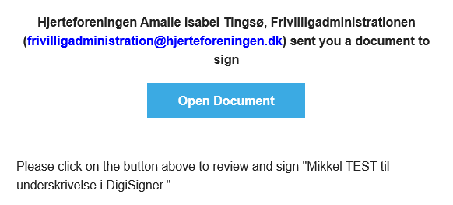
- Klik på Open Document.
- En ny fane/side åbner, som ser sådan ud:
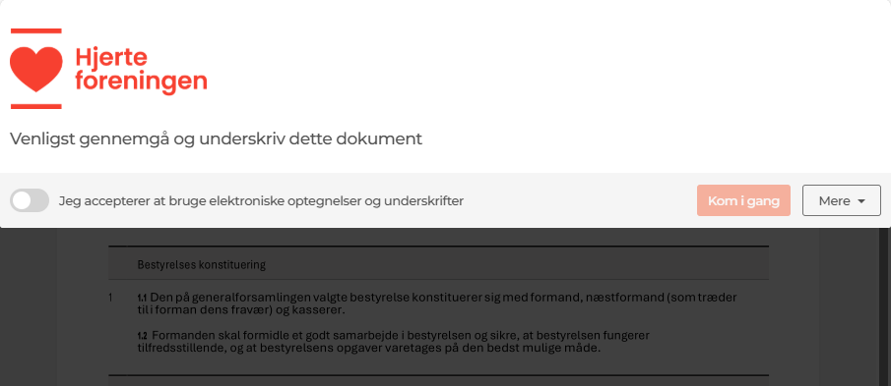

- Klik af i feltet ud fra Jeg accepterer at bruge elektroniske optegnelser og underskrifter. Klik på Kom i gang.
- Scroll ned til bunden af dokumentet. Dagens dato udfyldes automatisk som dags dato for underskrivelse.
- Klik på et Signatur-felt ud fra Underskrifter i dokumentet:
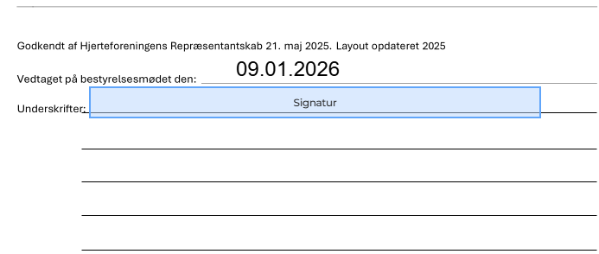

- Du skal nu til at underskrive dokumentet. Du har tre forskellige muligheder for at underskrive dokumentet:
  - Du kan skrive dit navn på tastaturet og vælge den skrifttype, du bedst kan lide
  - Du kan tegne din underskrift
  - Du kan uploade din underskrift fra et billede på din computer.
- Klik på Skilt nederst til højre. Herefter spørger den om du vil oprettes som bruger.

Ved spørgsmål til eller udfordringer med denne guide, kontakt din frivilligkonsulent.

